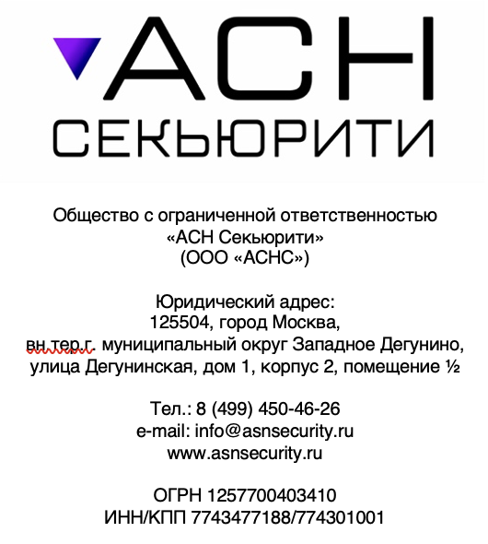

Реквизиты ООО «АСНС»
Полное наименование предприятия | Общество с ограниченной ответственностью «АСН Секьюрити» (ООО «АСНС»)
Юридический адрес | 125504, город Москва, вн.тер.г. муниципальный округ Западное Дегунино, улица Дегунинская, дом 1, корпус 2, помещение 1/2
Фактический адрес | 125504, г. Москва, улица Дегунинская, дом 1, корпус 2, офис 615,616
Почтовый адрес | 125504, г. Москва, улица Дегунинская, дом 1, корпус 2
Телефон/факс | +7(499)450-46-26
E-mail | info@asnsecurity.ru
Генеральный директор | Зензина Марина Алексеевна
Банковские реквизиты:
Расчетный счет | 40702810338720019464
Банк | ПАО СБЕРБАНК
Корр. счет | 30101810400000000225
БИК | 044525225
ИНН | 7743477188
КПП | 774301001
ОГРН | 1257700403410
ОКПО | 97782297
Основной ОКВЭД | 74.90.9 Деятельность в области защиты информации и обеспечения безопасности критической информационной инфраструктуры
Идентификатор ЭДО | 2AEBE8DA0B3-1499-4A2A-B6E8-32DC0F8F17D6
Оператор ЭДО | АО «Калуга Астрал»

Генеральный директор ________________________ Зензина М.А.
(подпись)
М.П.

